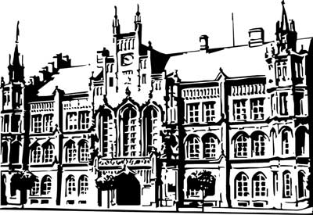 | Město Nový Bydžov  Masarykovo náměstí 1, 504 01 Nový Bydžov  ID schránky v ISDS: 2umb8hk

Objednávka č. 380/2022
na faktuře uvádějte vždy č. objednávky

Objednatel Dodavatel
Město Nový Bydžov Obchodní firma : Patrik Česák
Masarykovo náměstí 1 Sídlo : Revoluční třída 186/
504 01 NOVÝ BYDŽOV Chudonice
50401 Nový Bydžov

IČ : 00269247 IČ : 88046079
DIČ : CZ00269247 DIČ
Plátce DPH
Objednáváme u Vás stavební úpravy elektroinstalace pro počítačovou třídu v ZŠ Karlova, ul. Karla IV. č. p. 209 v Novém Bydžově

Lhůta plnění : 21.09.2022 -30.11.2022
Cena s DPH : 104 544,00Kč Místo dodání: ZŠ Karlova, ul. Karla IV. č. p. 209, Nový Bydžov - PC učebna
Dne: 21.09.2022

Vyřizuje / tel.
ODPA | Položka | ZP | ÚZ | ORJ | ORG |  | Kč
3113 | 6121 |  |  |  | 0302 |  | 104 544,00
Předběžnou kontrolu provedl a nárok schválil:
Příkazce operace: 21.09.2022 16:29:50
Správce rozpočtu: |  |  |  |  |  | Datum: 21.09.2022

Akceptace dne 21.09.2022

